Дата: 18.12.2020г.
Группа: 20-ЭК-1д
Наименование дисциплины/МДК: Математика
Сегодня на уроке мы повторим правила дифференцирования. Вспомним формулу производной сложной функции. Скажем, какие функции называют элементарными. Познакомимся с производными элементарных функций.
Прежде чем приступить к рассмотрению новой темы, давайте напомним:
,
,
,
,
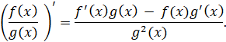
Теперь напомним, что сложная функция – это функция от функции .
, где , т. е. 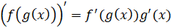.
Теперь перейдём к рассмотрению производных некоторых элементарных функций.
Элементарными функциями называют степенную, показательную, логарифмическую и тригонометрические функции, а также их различные комбинации.
На одном из предыдущих занятий мы с вами познакомились с формулой производной степенной функции . Эта формула справедлива для любого действительного показателя степени. Она применима при тех значениях , при которых её правая часть имеет смысл.
Приступим к рассмотрению производной показательной функции. Показательная функция , где , , определена на всей числовой прямой и имеет производную в каждой её точке.
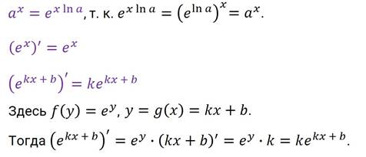
Например, , .
Ну а теперь давайте найдём производную функции , где , . Для этого воспользуемся только что рассмотренными формулами.
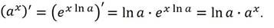
Так, например, , .
Выясним, как находить производную логарифмической функции , где , .
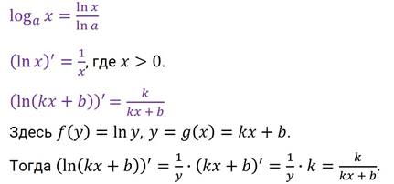
Например, 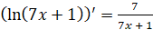, 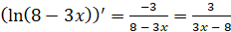.
А сейчас найдём производную функции , где и . Для этого мы воспользуемся только что рассмотренными формулами.
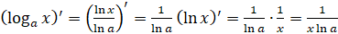
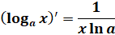
Перейдём к производным тригонометрических функций. Выведем формулу производной синуса. Обозначим . Найдём . Составим разностное отношение:
Если , то 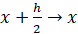 и 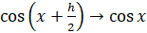.
Воспользуемся утверждением 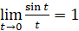, которое называют первым замечательным пределом и доказывают в курсе высшей математики. Тогда 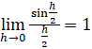.
Таким образом, 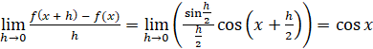.
Следовательно, .
Выведем формулу производной косинуса. Обозначим . Найдём производную этой функции. Составим разностное отношение.
Если , то и 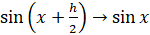.
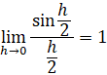
Тогда 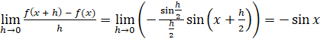.
Следовательно, .
Таким образом, мы доказали формулу производной синуса и формулу производной косинуса. Также справедливы следующие две формулы:
, .
Их можно доказать, применив правило дифференцирования сложной функции.
Давайте найдём производную функции .
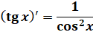
И найдём производную .
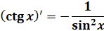
Давайте выполним задание. Найдите производные функций:
а) ; б) ; в) .
Решение.
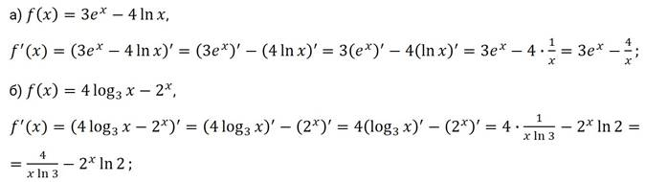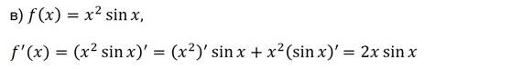
Задание второе. Найдите производные функций:
а) ; б) .
Решение.
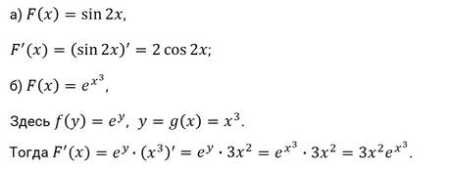
Таблица производных
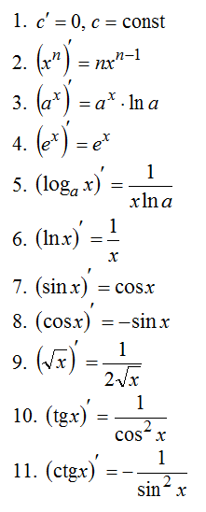
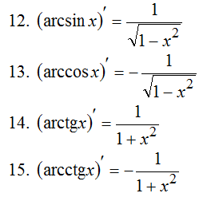
1.Какие функции называются элементарными?
2.Чему равна производная синуса?
3.Чему равна производная тангенса?

Преподаватель: М.У Чупанова.

